**Memoria técnica descriptiva de sistema fotovoltaico**

**interconectado a la red “Laboratorio San Francisco”, Oaxaca de Juárez, Oaxaca.**

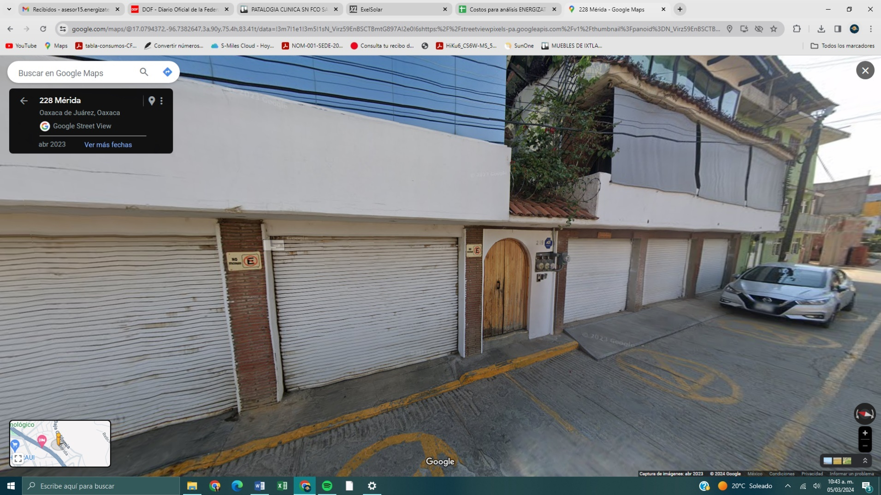

Mérida 219, Linda vista, Oaxaca de Juárez, Oaxaca.

17.01.2025

# **OBJETIVO**

Fundamentar normativa y técnicamente la selección y cálculo de componentes que conforman la instalación de un sistema fotovoltaico interconectado a la red con capacidad de generación de 31.9 kW, salvaguardando en todo momento la seguridad del inmueble, de los equipos y componentes y sobre todo de las personas que se encuentran operando en el inmueble.

Los cálculos ejecutados en esta memoria técnica tienen como característica principal el hecho de que están basados en la NOM-001-SEDE-2012 y su numeral **4.4.1.8.**

# **GENERALIDADES**

Las especificaciones aquí descritas forman parte del diseño del proyecto general que, en conjunto con los planos eléctricos, diagramas unifilares, fichas técnicas y certificados de equipos, abarcan todas las características técnicas eléctricas involucradas con la ejecución del proyecto.

# **INFORMACIÓN GENERAL DEL PROYECTO**

La siguiente central de generación fotovoltaica interconectada a la red fue diseñada y calculada para el usuario con dirección en Mérida 219, Linda vista, Oaxaca de Juárez, Oaxaca y tiene las siguientes características:

* **Capacidad de generación:** 30 kW (15 microinversores de 2 kW).
* **Potencia instalada:** 31.9 kWp (58 módulos fotovoltaicos).
* **Modelo y marca del inversor:** ﻿ HMS-2000-4T, Hoymiles.
* **Modelo y marca de los módulos fotovoltaicos:** CONNERA-550M, CONEERA.
* **Ubicación:** Mérida 219, Linda vista, Oaxaca de Juárez, Oaxaca.

# **DIMENSIONAMIENTO**

# **CÁLCULO DE LOS VOLTAJES MÁXIMOS Y MÍNIMOS EN LOS MÓDULOS FOTOVOLTAICOS**

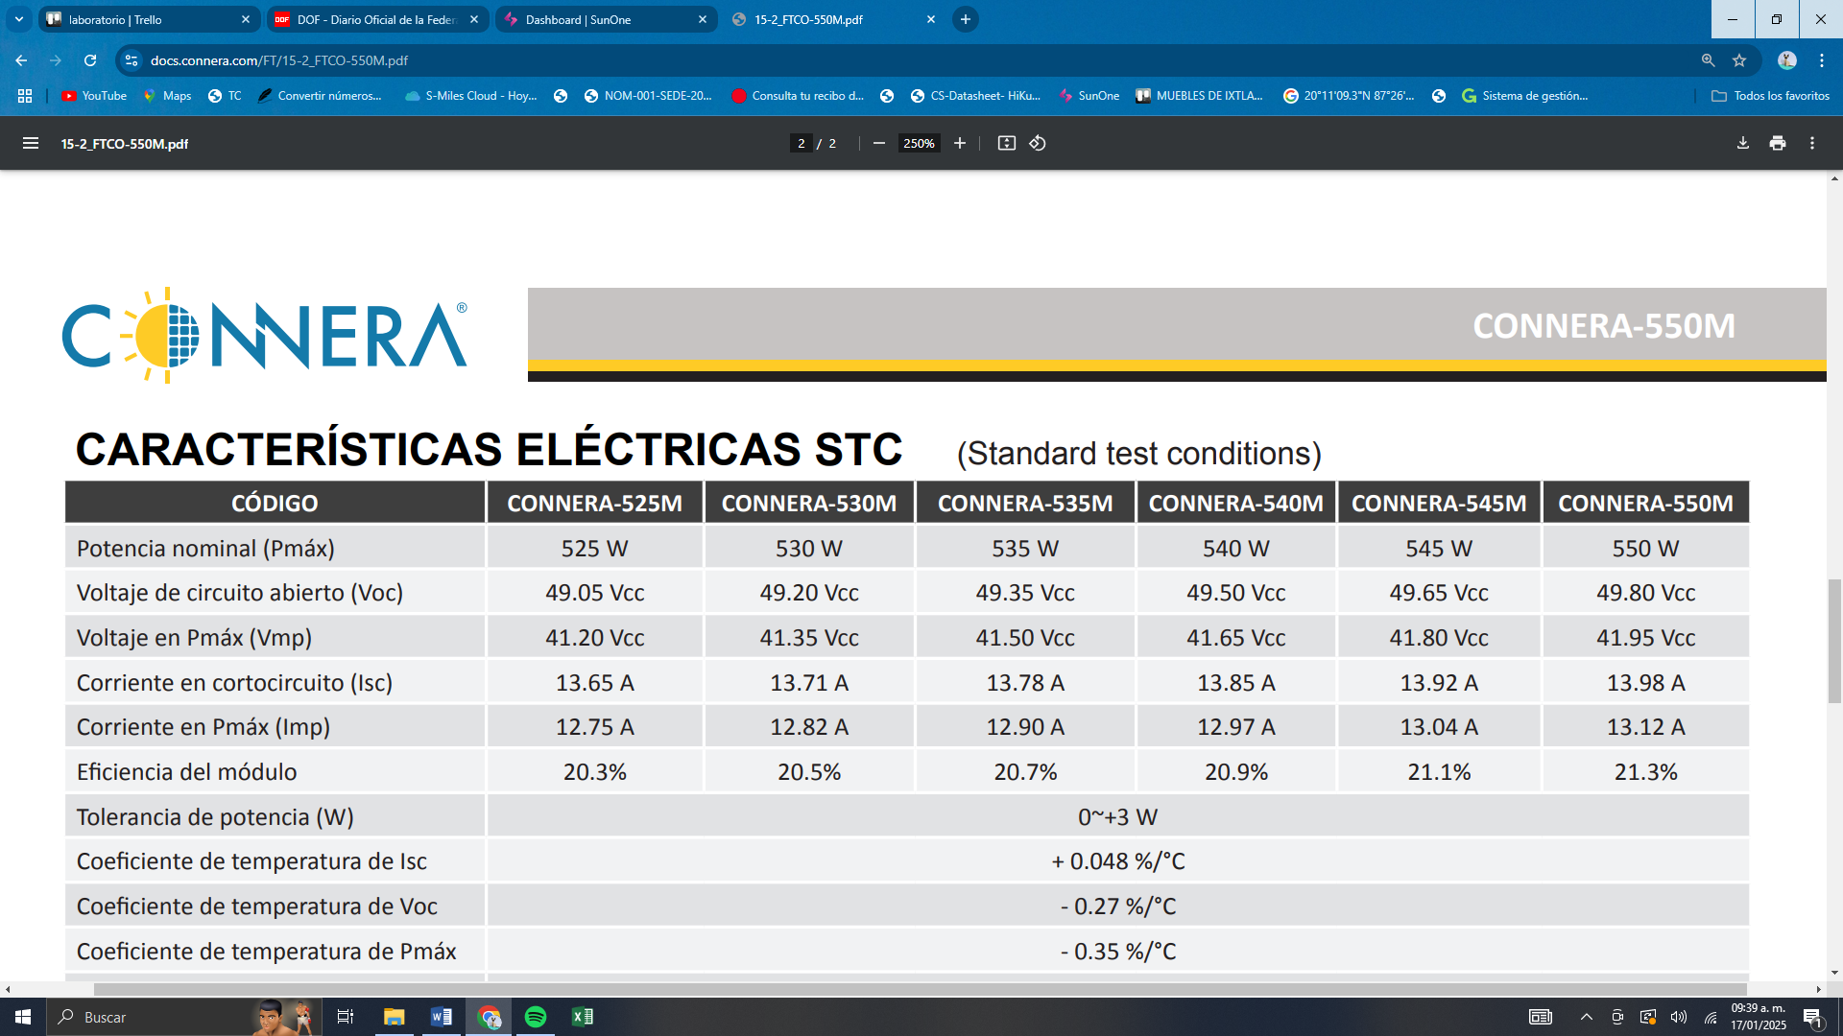

*Imagen 1 – Datos técnicos del módulo a utilizar*

0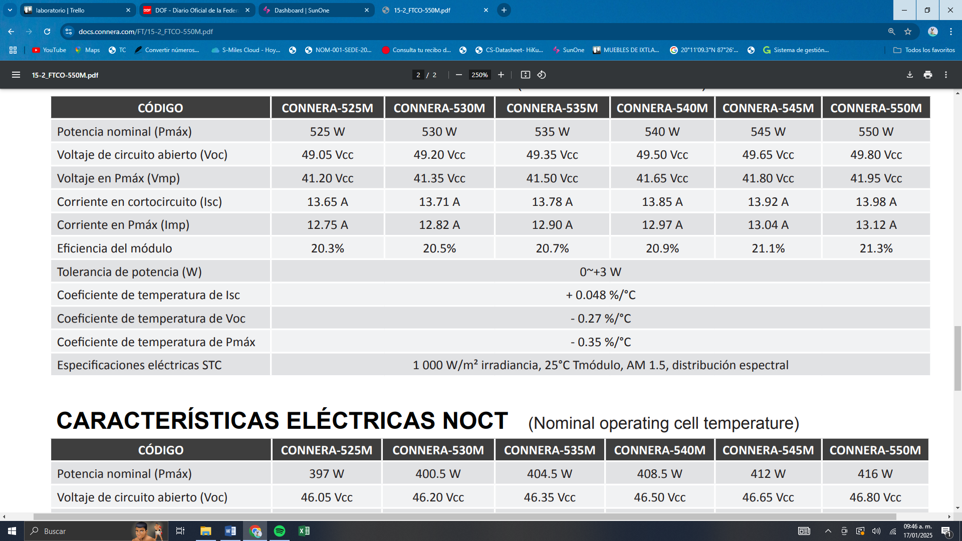

*Imagen 2 – Coeficientes de temperatura del módulo a utilizar*

**Temperatura mínima del lugar:** 0°C **Temperatura máxima del lugar:** 39°C

**NOTA:** Los datos de la temperatura mínima y máxima son obtenidos de la base de datos oficial de la **CONAGUA.**

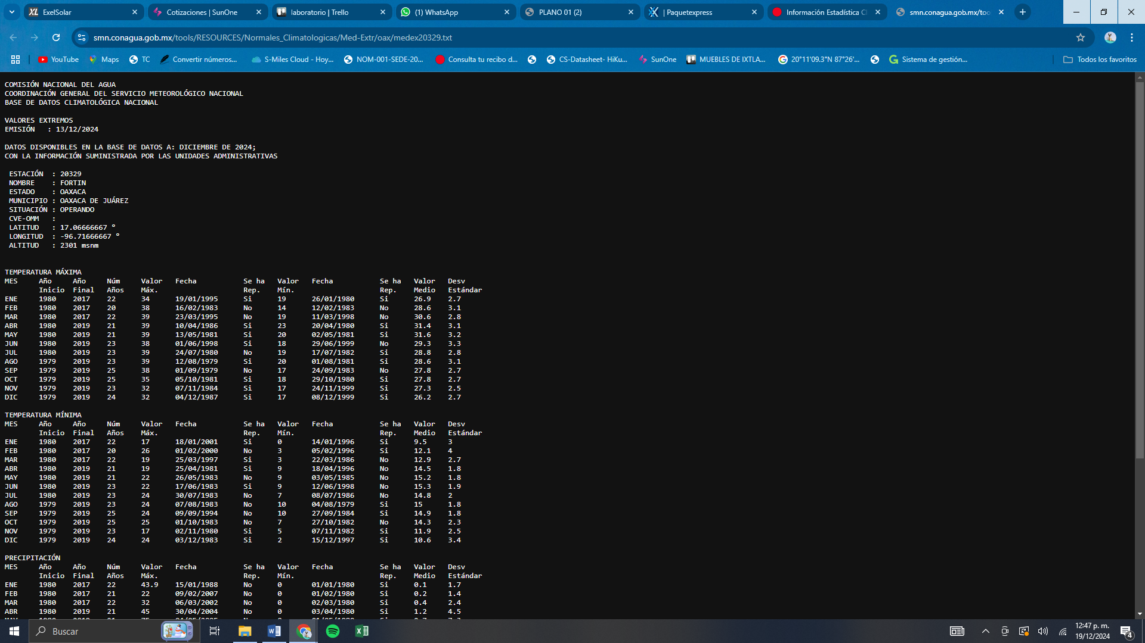

*Imagen 3. Temperaturas máximas y mínimas de la base de datos de CONAGUA.*

DATOS:

**Voc** = 49.80 V **Vmp** = 41.95 V

**Coeficientes de temperatura Voc:** -0.27%/°C

**Coeficiente de temperatura Vmp:** -0.35%/°C

**Cálculo de la tensión máxima** **690-7 a) 1)**

$$V_{oc max}= V_{OC}+ \left[\left(T_{min}-25°C\right)x(C_{T} x V_{OC})\right]$$

$$V_{OC max}=49.80 V+ \left[( 0°C-25 °C) x ( -0.27 \frac{\%}{°C}x 49.80 V)\right]$$

$$V_{OC max}=53.16 V$$

**Cálculo de la tensión mínima**

$$V_{MP min}= V_{MP}+[\left(T_{max}+ A_{temp}-25°C\right)x C_{T} x V_{MP}]$$

$$V_{MP min}=41.95 V+[\left( 39°C+30 °C-25°C\right)x (-0.35\frac{\%}{°C} x 41.95 V)]$$

$$V_{MP mín}=35.49 V$$

# **CÁLCULO DE LA CORRIENTE MÁXIMA DEL CIRCUITO DE FUENTE FOTOVOLTAICA**

Con base en **690-8 a) 1)**, la corriente máxima de un circuito de fuente fotovoltaica, es determinada de la siguiente manera:

$$I_{max}=1.25 x I_{SC}$$

Sustituyendo la corriente de cortocircuito con la indicada en placa de datos:

$$I_{max}=1.25 x 13.98 A$$

$$I_{max}=17.48 A$$

# **RATIO O RELACIÓN CD/CA Y SELECCIÓN DE LOS INVERSORES**

Como recomendación general, se sugiere tener una potencia de CD entre 110% y 130% respecto a la potencia del inversor en CA.

Con base en la anterior sentencia, se determina la potencia del o los inversores de interconexión:

$$Potencia de los inversores= \frac{Potencia fotovoltaica}{Relación CD/CA}= \frac{58 módulos x 550 Wp}{1.063}= 30 kW$$

Tomando en cuenta esta relación CD/CA que optimiza la operación del inversor, se opta por el uso de 15 microinversores de la marca Hoymiles, modelo HMS-2000-4T.

Adicionalmente, se revisó la potencia FV máxima que se puede conectar a la entrada de este inversor.

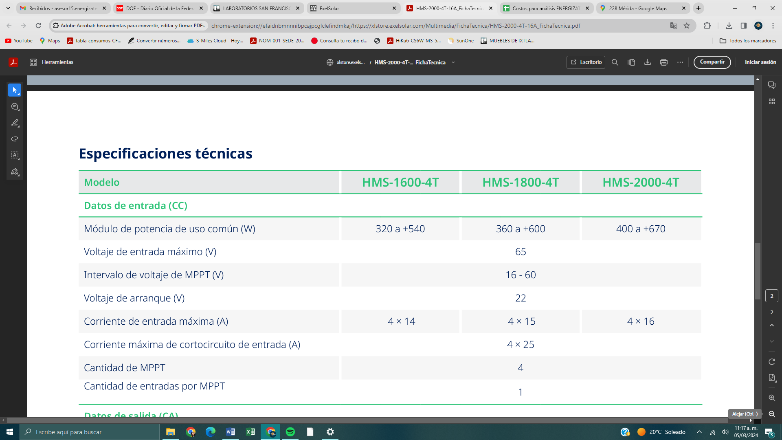

*Imagen 4 – Datos de entrada del inversor de interconexión*

Como se puede observar, la potencia FV máxima que el microinversor Hoymiles, modelo HMS-2000-4T de 2 kW puede soportar es de 670 kWp, por lo que la potencia de los módulos fotovoltaicos (550 kWp) se distribuirá en el equipo.

Con la finalidad de mantener el inversor operando de manera eficiente se buscará mantener una relación CD/CA superior al 100%.

$Relación=1.$ 1

$$PFV por Inversor=2 kW × 1.1=2.2 kWp$$

$$Módulos por inversor=\frac{2.2 kWp}{0.55 kWp}=4 módulos$$

Por cuestiones de diseño, la distribución de los módulos fotovoltaicos con los microinversores se muestra en la siguiente tabla:

|  |  |  |
| --- | --- | --- |
| Inversor | Número de módulos | Potencia (kWp) |
| 1 | 4 | 2.2 |
| 2 | 4 | 2.2 |
| 3 | 4 | 2.2 |
| 4 | 4 | 2.2 |
| 5 | 4 | 2.2 |
| 6 | 2 | 1.1 |
| 7 | 4 | 2.2 |
| 8 | 4 | 2.2 |
| 9 | 4 | 2.2 |
| 10 | 4 | 2.2 |
| 11 | 4 | 2.2 |
| 12 | 4 | 2.2 |
| 13 | 4 | 2.2 |
| 14 | 4 | 2.2 |
| 15 | 4 | 2.2 |

# **DISTRIBUCIÓN Y FORMACIÓN DE CIRCUITOS DE FUENTE FOTOVOLTAICA**

Este modelo de inversores cuenta con 4 seguidor del punto de máxima potencia (MPPT) cada uno de estos con 1 entrada, por lo que puede recibir una totalidad de 1 módulo.

Para los microinversores con 4 módulos:

$$\# Módulos por MPPT= \frac{4 módulos}{4 MPPT} 1 módulo$$

Para el microinversor con 2 módulos:

$$\# Módulos por MPPT= \frac{2 módulos}{2 MPPT}=1 módulo$$

Con este cálculo se define que los microinversores con 4 módulos su distribución será la siguiente en el MPPT 1,2,3 y 4 un total de 1 módulo por MPPT, mientras que el microinversor con dos módulos tendrá en el MPPT 1 y 2 un total de 1 módulo por cada MPPT.

|  |  |  |  |  |
| --- | --- | --- | --- | --- |
|  | **MPPT 1** | **MPPT 2** | **MPPT 3** | **MPPT 4** |
| *Microinversor 1* | 1 | 1 | 1 | 1 |
| *Microinversor 2* | 1 | 1 | 1 | 1 |
| *Microinversor 3* | 1 | 1 | 1 | 1 |
| *Microinversor 4* | 1 | 1 | 1 | 1 |
| *Microinversor 5* | 1 | 1 | 1 | 1 |
| *Microinversor 6* | 1 | 1 | 0 | 0 |
| *Microinversor 7* | 1 | 1 | 1 | 1 |
| *Microinversor 8* | 1 | 1 | 1 | 1 |
| *Microinversor 9* | 1 | 1 | 1 | 1 |
| *Microinversor 10* | 1 | 1 | 1 | 1 |
| *Microinversor 11* | 1 | 1 | 1 | 1 |
| *Microinversor 12* | 1 | 1 | 1 | 1 |
| *Microinversor 13* | 1 | 1 | 1 | 1 |
| *Microinversor 14* | 1 | 1 | 1 | 1 |
| *Microinversor 15* | 1 | 1 | 1 | 1 |

NOTA: Cada MPPT en el inversor soporta una corriente de corto circuito de 25 A, por lo que, al conectarle una corriente máxima de 17.48 A, se encuentra dentro del rango aceptable.

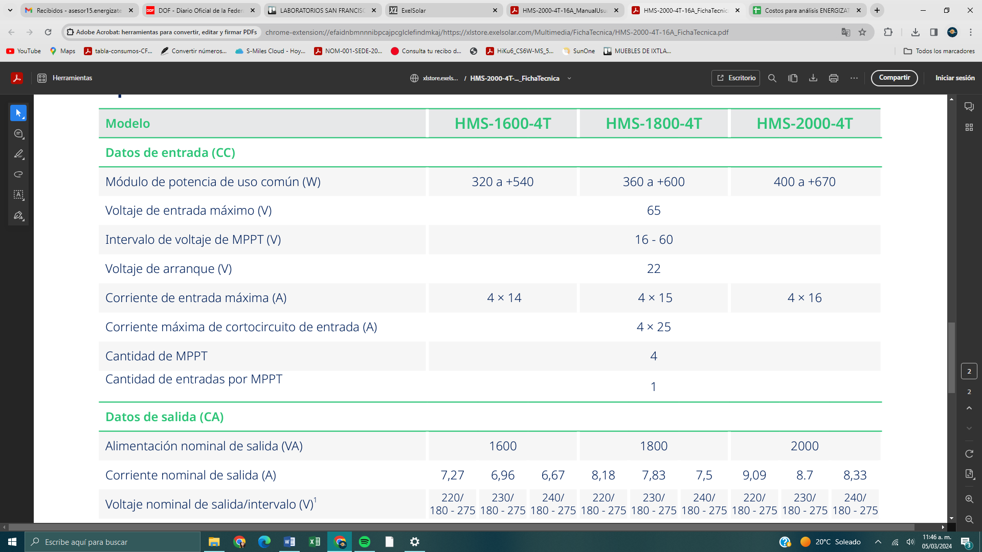

*Imagen 5 – Características de entrada del inversor*

Conociendo el Voc máximo a la mínima temperatura esperada y el Vmp mínimo con la mayor temperatura esperada, se puede calcular el voltaje máximo y mínimo de módulos por microinversor. El inversor tiene como característica eléctrica la capacidad de aceptar hasta 65 VCD. El número máximo de módulos en cada cadena será:

$$\# módulos= \frac{V máximo de entrada del inversor}{Voc máximo del módulo}$$

$$\# módulos= \frac{65 V}{53.16 V}$$

$$\# módulos= 1.22 módulos=1 módulo$$

Número mínimo de módulos conectados en serie:

$$\# módulos= \frac{V de arranque por MPPT del inversor}{V_{MP mínimo del módulo}}$$

$$\# módulos= \frac{22 V}{35.49 V}$$

$$\# módulos= 0.61 =1 módulo$$

Esto quiere decir que cada MPPT acepta perfectamente el voltaje del módulo que se le conectará tanto en sus rangos mínimos y máximos.

A continuación, un resumen de los circuitos fotovoltaicos:

|  |  |  |  |  |  |
| --- | --- | --- | --- | --- | --- |
| **Inversor** | **MPPT/Entrada** | **Número de módulos** | **Voc máximo** | **I máx (690-8)** | **Potencia FV** |
| 1 | MPPT 1,2,3 y 4 | 4 | 212.64 V | 17.48 A | 2,200 Wp |
| 2 | MPPT 1,2,3 y 4 | 4 | 212.64 V | 17.48 A | 2,200 Wp |
| 3 | MPPT 1,2,3 y 4 | 4 | 212.64 V | 17.48 A | 2,200 Wp |
| 4 | MPPT 1,2,3 y 4 | 4 | 212.64 V | 17.48 A | 2,200 Wp |
| 5 | MPPT 1,2,3 y 4 | 4 | 212.64 V | 17.48 A | 2,200 Wp |
| 6 | MPPT 1 y 2 | 2 | 106.32 V | 17.48 A | 1,100 Wp |
| 7 | MPPT 1,2,3 y 4 | 4 | 212.64 V | 17.48 A | 2,200 Wp |
| 8 | MPPT 1,2,3 y 4 | 4 | 212.64 V | 17.48 A | 2,200 Wp |
| 9 | MPPT 1,2,3 y 4 | 4 | 212.64 V | 17.48 A | 2,200 Wp |
| 10 | MPPT 1,2,3 y 4 | 4 | 212.64 V | 17.48 A | 2,200 Wp |
| 11 | MPPT 1,2,3 y 4 | 4 | 212.64 V | 17.48 A | 2,200 Wp |
| 12 | MPPT 1,2,3 y 4 | 4 | 212.64 V | 17.48 A | 2,200 Wp |
| 13 | MPPT 1,2,3 y 4 | 4 | 212.64 V | 17.48 A | 2,200 Wp |
| 14 | MPPT 1,2,3 y 4 | 4 | 212.64 V | 17.48 A | 2,200 Wp |
| 15 | MPPT 1,2,3 y 4 | 4 | 212.64 V | 17.48 A | 2,200 Wp |

# **CÁLCULO DE CONDUCTORES EN CD**

Al conectar 1 módulo por MPPT el cálculo de conductores aplicará para todos los casos:

|  |  |  |  |  |  |  |
| --- | --- | --- | --- | --- | --- | --- |
| **Inversor** | **Inversor MPPT** | **Separación de la canalización con respecto al techo** | **Temperatura máxima** | **Factores de corrección 310-15 b) 2) a)** Conductor FV 90°C | **Factores de ajuste 310-15 b) 2) a)** | **Factor de distancia 310-15 b) 3) c)** |
| 1 | Microinversor 1 /MPPT 1-2-3-4 | 5 cm | 39 °C | 0.65  (61 ˚C)1 | 1 | 22 °C |
| 2 | Microinversor 2 /MPPT 1-2-3-4 |
| 3 | Microinversor 3 /MPPT 1-2-3-4 |
| 4 | Microinversor 4 /MPPT 1-2-3-4 |
| 5 | Microinversor 5 /MPPT 1-2-3-4 |
| 6 | Microinversor 6 /MPPT 1 y 2 |
| 7 | Microinversor 7 /MPPT 1-2-3-4 |
| 8 | Microinversor 8 /MPPT 1-2-3-4 |
| 9 | Microinversor 9 /MPPT 1-2-3-4 |
| 10 | Microinversor 10 /MPPT 1-2-3-4 |
| 11 | Microinversor 11 /MPPT 1-2-3-4 |
| 12 | Microinversor 12 /MPPT 1-2-3-4 |
| 13 | Microinversor 13 /MPPT 1-2-3-4 |
| 14 | Microinversor 14 /MPPT 1-2-3-4 |
| 15 | Microinversor 15 /MPPT 1-2-3-4 |

1La temperatura utilizada para seleccionar el factor de corrección por temperatura es la resultante de la temperatura ambiente máxima más los grados adicionales, que en este caso el rango utilizado es de 13 mm a 90 mm indicados en la tabla **310-15 b) 3) c)** para canalizaciones circulares expuestas a la luz solar en o por encima de azoteas.

El cálculo de conductores se hace tomando en cuenta dos métodos, el primero contempla solo la corriente máxima (Imax) multiplicada por un factor de 1.25 de acuerdo con **690-8 b)** **1)** y el segundo toma en cuenta los factores de corrección y ajuste en conformidad con **690-8 b) 2).** La selección del conductor se basará en la mayor ampacidad calculada de los dos métodos anteriores.

DATOS:

**Factor de corrección:** 0.65 **310-15 b) 2) a)**

**Factor de ajuste:** 1 **310-15 b) 3) a)**

**Corriente máxima (Imax):** 17.48 A

**Tipo de conductor:** Cable fotovoltaico a 90°C.

1. 125% de la corriente máxima.
$$Ampacidad=1.25 x I_{max}$$

$$Ampacidad=1.25 x 17.48A$$

$$Ampacidad=21.85 A$$

2. Después de aplicar factores de corrección y ajuste.

$$Ampacidad= \frac{I_{max}}{F_{ajuste} x F_{corrección}}$$

$$Ampacidad= \frac{17.48 A}{1 x 0.65}$$

$$Ampacidad=26.89 A$$

La ampacidad mayor resultante es de 26.89 A y debido a que los conectores MC4 de los módulos e inversor operan a una temperatura nominal de 75°C **110-14 c)**, se toma en cuenta esta columna de la tabla **310-15 b) 16)** para seleccionar el conductor, dando como resultado un conductor calibre 5.26 mm2 (10 AWG) con una ampacidad de 35 A a 75°C.

***5.1 Conductor de puesta a tierra de equipos***

La selección del calibre del conductor de puesta a tierra de equipos se hace con base en la sección **690-45 y 250-122 a)** considerando el dispositivo de protección contra sobrecorriente del circuito, o alguno simulado:

$$DPSC≥1.25 x I_{max}$$

$$DPSC≥1.25 x 17.5 A$$

$$DPSC≥21.875 A$$

Por lo tanto, la protección sería de 25 A, por lo que se selecciona un cable de cobre THHW de calibre 3.31 mm2 (12 AWG).

# **CÁLCULO DE CONDUCTORES DE CA**

Según **690-8 a) 3)**, la corriente máxima de circuito del inversor es igual a la corriente permanente de salida.

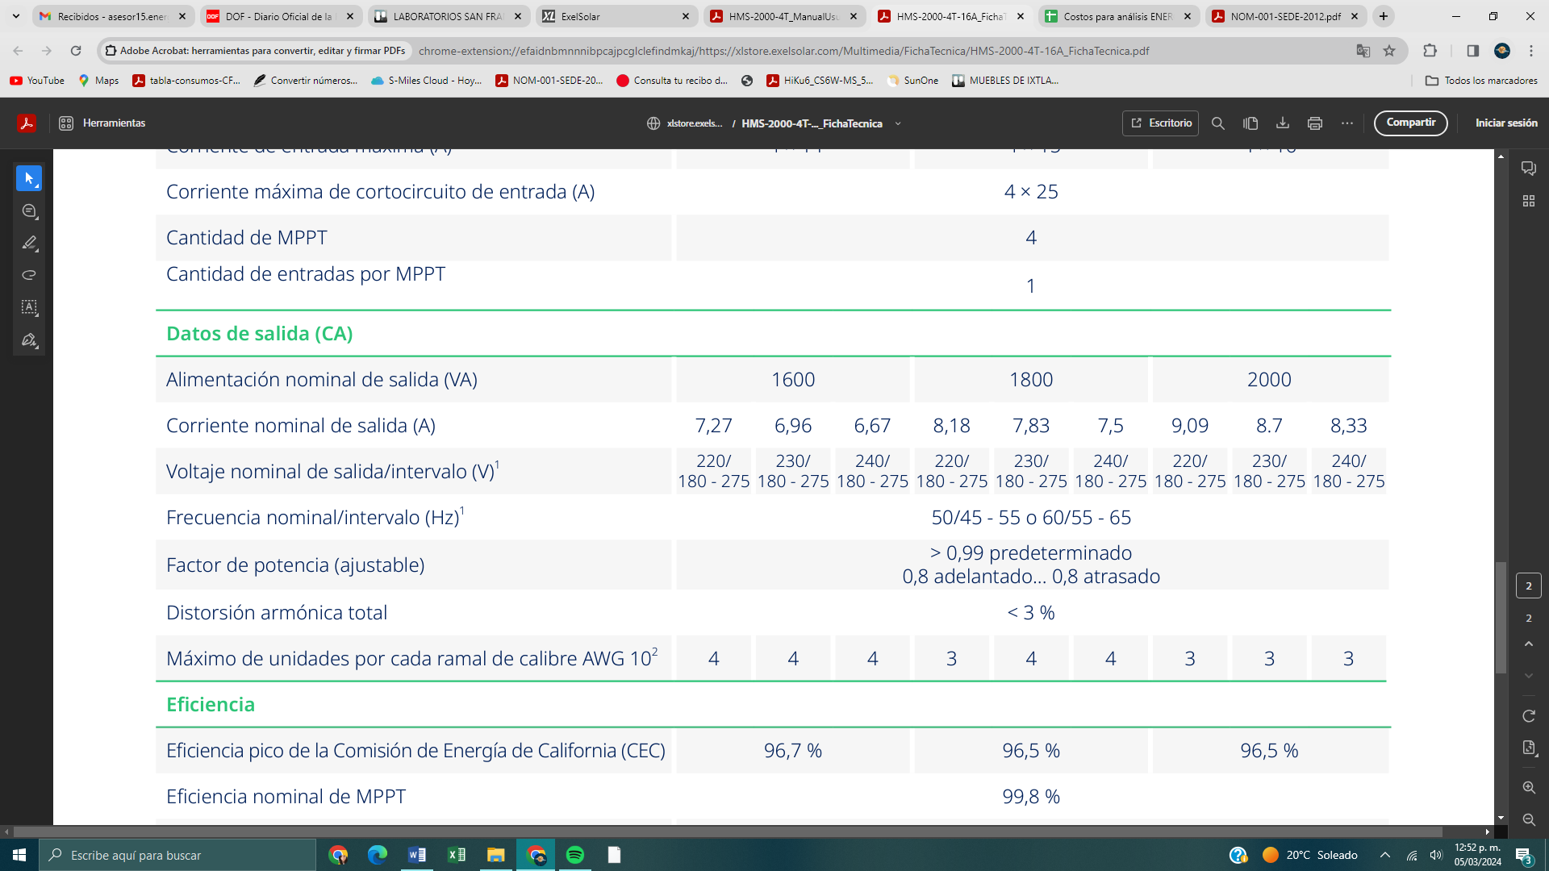

*Imagen 5 – Datos de salida del inversor de interconexión*

La corriente de salida del inversor a la tensión de la red (240V) es de 8.33 A, debido a que se harán arreglos en paralelo entre los microinversores y el máximo arreglo que se hará será de 3 microinversores la corriente real corresponde a 24.99 A este valor es considerado como la corriente máxima de salida a excepción del inversor 1 al 5 que se unirán en su salida a un bloque de distribución.

$$I_{máx 3}=24.99 A$$

$$I_{máx5}=41.65 A$$

El procedimiento para la selección de los conductores de salida del microinversor es exactamente igual al procedimiento establecido para conductores en CD, el cual se basa en las secciones **690-8 b) 1) y 2).**

La temperatura de las terminales del inversor y de los interruptores termomagnéticos que se usarán es de 75°C y cada circuito de salida. Con esta información ya se tienen los datos suficientes para el cálculo de los conductores del circuito de salida del inversor.

Para la selección, consideraremos conductores con aislamiento THHW a 90°C.

1. 125% de la corriente máxima
$$Ampacidad=1.25 x I_{3inversores }$$

$$Ampacidad=1.25 x 24.99 A=31.23 A$$

$$Ampacidad=1.25 x I_{5inversores }$$

$$Ampacidad=1.25 x 41.65 A=52.06 A$$

2. Después de aplicar factores de corrección y ajuste

DATOS:

**Factor de ajuste:** 1 **310-15 b) 3) a).** El conductor neutro no se toma en cuenta como un conductor portador de corriente por 310-15 b) 5) 1).

**Factor de corrección:** 0.91 **310-15 b) 2) a)**, referido a la columna de 90 °C.

$$Ampacidad= \frac{I_{3 del inversor }}{F_{ajuste} x F_{temperatura}}$$

$$Ampacidad= \frac{24.99 A}{1 x 0.91}=27.46 A$$

$$Ampacidad= \frac{I_{ 5 del inversor }}{F_{ajuste} x F_{temperatura}}$$

$$Ampacidad= \frac{41. A}{1 x 0.91}=45.76 A$$

En este caso, la corriente mayor es la de 31.23 A en el caso de los 3 microinversores y 52.06 A en el caso de los 5 microinversores. Como la temperatura de las terminales es de 75°C, se procede a seleccionar el conductor de esta columna. De acuerdo con la tabla **310-15 b) 16)** se selecciona para el arreglo de los 3 microinversores un conductor calibre 5.26 mm2 (10 AWG) con una ampacidad de 35 A a 75°C y para el arreglo de los 5 microinversores se selecciona un conductor calibre 13.3 mm2 (6 AWG) con una ampacidad de 65 A a 75°C, sin embargo por temas de instalación se termina optando por un conductor 21.2 mm2 (4 AWG) con una ampacidad de 35 A a 85°C.

# **CÁLCULO DE LA PROTECCIÓN CONTRA SOBRECORRIENTE EN C.A. PARA CADA INVERSOR**

Dado que la corriente de salida del arreglo de los 3 microinversores es de 24.99 A y el de 5 microinversores es de 41.65 A el dispositivo de protección contra sobrecorriente se calcula conforme **690-9 b)**

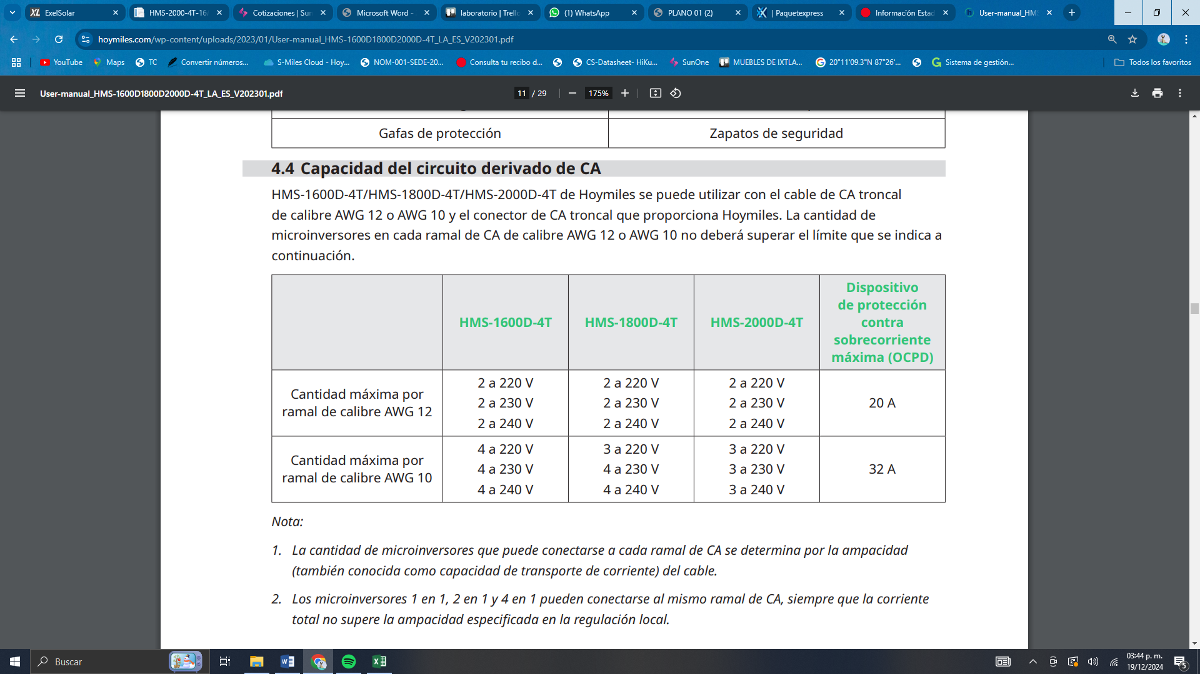

Para 3 microinversores:

$$DPSC ≥1.25 x I_{máx}$$

$$DPSC ≥1.25 x 24.99 A$$

$$DPSC ≥ 31.23 A$$

Para 5 microinversores:

$$DPSC ≥1.25 x I_{máx}$$

$$DPSC ≥1.25 x 41.65 A$$

$$DPSC ≥ 52.06 A$$

De acuerdo con **240-6 a)** se selecciona un interruptor termomagnético de 32 A para los arreglos de 3 microinversores, mientras que para el arreglo de los 5 microinversores se selecciona un interruptor termomagnético 63.

***7.1 Conductor de puesta a tierra de equipos***

La selección del conductor de puesta a tierra de equipos del circuito se realiza con base a la **Tabla 250-122** dando como resultado un calibre 5.26 mm2 (10 AWG). El aislamiento del conductor de puesta a tierra de equipos es THHW, color verde.

***7.2 Cálculo de la canalización***

Los circuitos de salida de los inversores se canalizarán de la siguiente manera; los circuitos 1 y 2 en tubería A, circuitos 3 y 4 en tubería B, circuito 5 y 6 en tubería C la tubería será del tipo IMC o conduit pared gruesa **344-10** con un factor de relleno determinado mediante la **Tabla 1 del capítulo 10**, el cual será del40%.

**Tubería A, B y C.**

**Área de los conductores de fase calibre** 5.26 mm2 (10 AWG): 63.6 mm2

**Área del conductor de puesta a tierra de los equipos calibre** 5.26 mm2 (10 AWG): 31.8 mm2

**Área total de los 3 conductores basados en la Tabla 5:** 95.4 mm2

De acuerdo con la **Tabla 4, en la sección del Artículo 392** la canalización ideal es de 21 mm (3/4”). Sin embargo, dicho diámetro no es seleccionado, debido a que al ser extensa la distancia de cableado es necesario aumentar el tamaño de la canalización por temas de instalación del cable a una de 27 mm (1”).

Para el circuito de salida del bloque de distribución se canalizará de la siguiente manera, la tubería será del tipo IMC o conduit pared gruesa **344-10** con un factor de relleno determinado mediante la **Tabla 1 del capítulo 10**, el cual será del40%.

**Tubería D.**

**Área de los conductores de fase calibre** 21.2 mm2 (4 AWG): 130.08 mm2

**Área del conductor de puesta a tierra de los equipos calibre** 5.26 mm2 (10 AWG): 15.9 mm2

**Área total de los 3 conductores basados en la Tabla 5:** 145.98 mm2

De acuerdo con la **Tabla 4, en la sección del Artículo 392** la canalización ideal es de 21 mm (3/4”). Sin embargo, dicho diámetro no es seleccionado, debido a que al ser extensa la distancia de cableado es necesario aumentar el tamaño de la canalización por temas de instalación del cable a una de 27 mm (1”).

# ***CÁLCULO DE BLOQUE DE DISTRIBUCIÓN***

Todos los circuitos de salida de los inversores se unirán en un bloque de distribución por lo que la capacidad en las barras de dicho bloque de distribución se calcula de la siguiente manera.

El alimentador de dicho bloque de distribución se determina aplicando **690-8 b) 1).**

1. Corriente máxima por 1.25

$$I_{ 15 inversores }=8.33 A x 15=124.95 A$$

$$Ampacidad=1.25 x I_{ 15 inversores }$$

$$Ampacidad=1.25 x 124.95=156.18 A$$

b) Después de aplicar factores de corrección y ajuste

En este caso, la corriente resultante es de 156.18 A por lo que para cada fase se selecciona un bloque de distribución mínimo con 6 entradas donde cada entrada soporte una ampacidad de 35 A para calibre 10 AWG y cuente con una salida de mínimo 1 salida que soporte una ampacidad de 175 A, de dicha salida y de acuerdo a la tabla **310-15 b) 16)** saldrá 1 conductor de calibre 2/0 AWG (67.43 mm2) con una ampacidad de 175 A a 75°C.

***8.1 Conductor de puesta a tierra de equipos***

El bloque de distribución para la puesta a tierra debe de tener un mínimo con 4 entradas donde cada entrada soporte una ampacidad de 35 A para calibre 10 AWG y cuente con una salida de mínimo 1 salida. El cálculo del conductor de puesta a tierra del circuito se realiza con base a la **Tabla 250-122** dando como resultado un calibre 6 AWG.

***8.2 Calculo de desconectador***

Para el cálculo de la protección de la salida de los inversores, se aplica las mismas condiciones establecidas en la sección **690-9 b).**

$$DPSC ≥1.25 x I_{15 inversores}$$

$$DPSC ≥1.25 x 124.95 A$$

$$DPSC ≥ 156.18 A$$

Por lo tanto, se decide colocar un interruptor automático trifásico con una capacidad nominal de 175 A. Al contar con un conductor con una ampacidad igualmente de 175 A este se considera protegido con este valor de interruptor.

***8.3 Cálculo de la canalización***

El circuito de salida unificado de los inversores se canalizará por una sola tubería del tipo IMC o Conduit pared gruesa **Art.** **342-10** con un factor de relleno determinado mediante la **Tabla 1 del capítulo 10**, el cual será del40%.

**Área de los conductores de fase calibre** 2/0 AWG (160.52 mm2) = (3 x 160.52 mm2)= 481.56 mm2.

**Área del conductor de puesta a tierra de los equipos calibre** 6 AWG (49.02 mm2) = (1 x 49.02 mm2)= 49.02 mm2

**Área total de los 3 conductores basados en la Tabla 5:** 530.58 mm2

De acuerdo con la **Tabla 4, en la sección del Artículo 342** la canalización mínima requerida es de 11/2” pulgadas tipo IMC, sin embargo, por temas de instalación se opta por el uso de canalización de 2”.

# ***EVALUACIÓN DEL PUNTO DE INTERCONEXIÓN***

Para este proyecto no existe en el centro de cargas espacio disponible para realizar la interconexión del sistema fotovoltaico por lo que se utilizará un bloque de distribución que nos permitirá realizarla.

***9.1 Selección de punto de interconexión***

De acuerdo al **NEC 705.12** Punto de interconexión

B) Lado de carga. Se permitirá que la salida de una fuente de energía eléctrica interconectada esté conectada al lado de carga de los medios de desconexión del servicio de la(s) otra(s) fuente(s) en cualquier equipo de distribución en las instalaciones. Cuando el equipo de distribución, incluyendo tableros de distribución o paneles, sea alimentado simultáneamente por una(s) fuente(s) primaria(s) de electricidad y una o más fuentes de energía, y cuando este equipo de distribución sea capaz de alimentar múltiples circuitos derivados o alimentadores, o ambos, las disposiciones de interconexión para otras fuentes de energía deberán cumplir con **705.12(B)(1) a (B)(5)**

**Artículo 705-12 B) 2) (1) b**. Proyecto de **NOM-001-SEDE-2018 y NEC 2017.**

Alimentadores: Donde la conexión de salida de la fuente de energía se haga a un alimentador, en un lugar que no sea el extremo opuesto del alimentador del dispositivo contra sobrecorriente de la fuente primaria, esa parte del alimentador del lado carga de la conexión de salida de la fuente de energía debe estar protegida mediante una de las siguientes opciones:

a. La ampacidad del alimentador no debe ser menor que la suma del dispositivo de protección contra sobrecorriente de la fuente primaria y el 125 por ciento de la corriente del circuito de salida de la fuente de energía.

b. Un dispositivo contra sobrecorriente del lado carga de la conexión de la fuente de energía debe tener un valor nominal no mayor que el de la ampacidad del alimentador.

Para nuestro caso, se propone realizar la interconexión del lado carga del interruptor general a la salida del transformador, en el alimentador que suministra al tablero general de emergencia, como se muestra en la siguiente imagen:

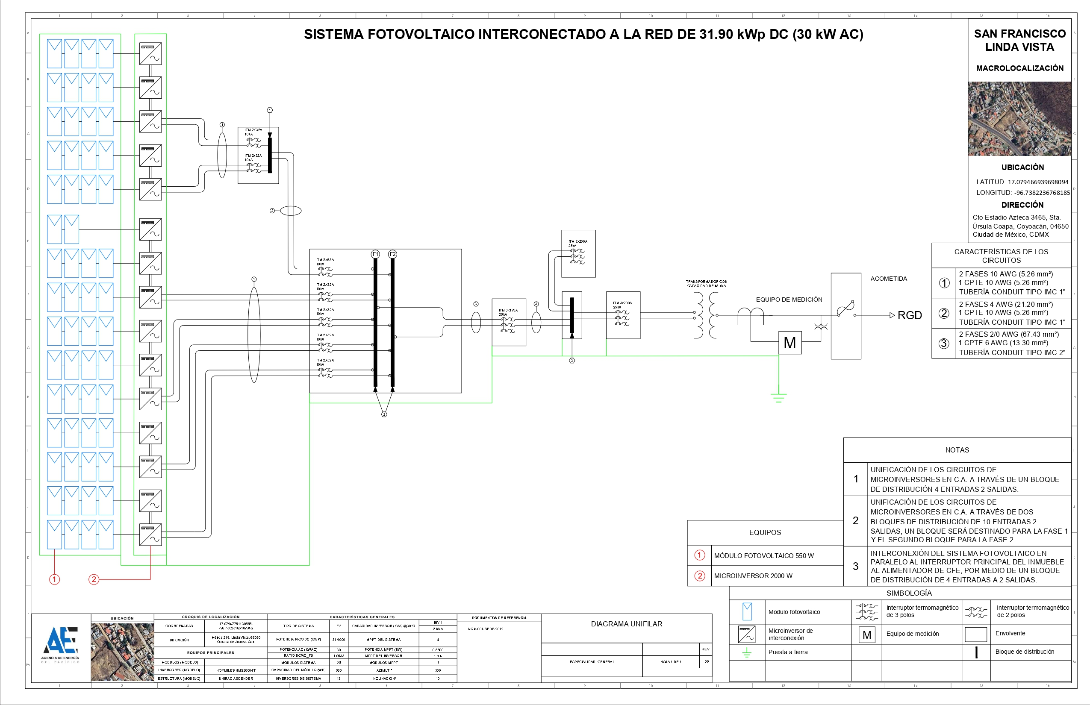

Aplicando los dos incisos:

1. Capacidad del alimentador ≥ Medio de desconexión del inmueble + 1.25x (Isal inversor)

b) Colocación de dispositivo de protección contra sobrecorriente

$$Protección contra sobrecorriente del alimentador ≤Ampacidad del alimentador del lado carga$$

$$175 A≤200 A$$

Se llega a la conclusión de realizar la interconexión del lado carga del interruptor principal, realizando la conexión en el alimentador que surte de energía hacia el tablero general de emergencia, donde la conexión se realizará por medio de bloques de distribución de 6 entradas de 175A.